ИНСТРУКЦИЯ по ведению банковских счетов в национальной валюте

Каждое утро до 10.00 необходимо разнести банк в 1с Управленка и свести банковские остатки. Для этого:

1. Заходим в Прокредитбанк на сайте https://ibank.procreditbank.com.ua/web/ и совершаем вход в клиент-банк с помощью ключа (рис. 1):

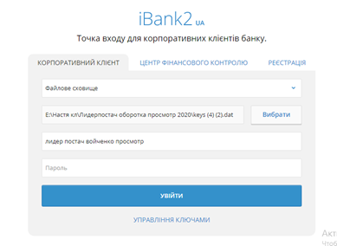

Рис.1 Вход в клиент-банк

2. Формируем выписку по текущему счету за предыдущий банковский день (рис.2):

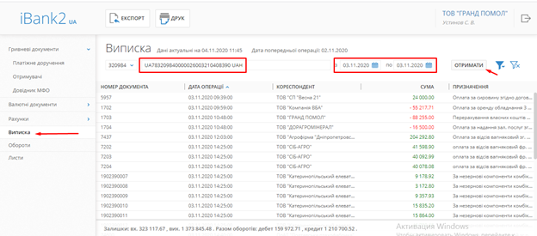

Рис.2 Формирование выписки в клиент-банке

3. Сохраняем выписку в формате dbf (рис.3-4):

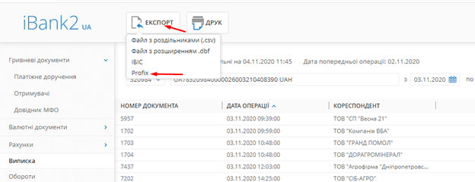

Рис.3 Выгрузка выписки в формате dbf

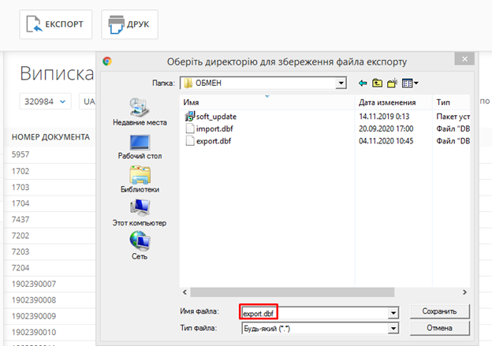

Рис.4 Сохранение выписки в формате dbf

Имя файла должно быть export.dbf. Данный файл сохраняем себе на компьютер, затем переносим на удаленку в общую папку на диске Z:\Банковские выписки\Известняк.

4. Заходим в 1с Управленка, нажимаем Деньги - Движение денег - Создать. Выбираем дату, организацию и текущий счет. После нажимаем на кнопку "Обработать выписку Прокредитбанка (рис. 5):

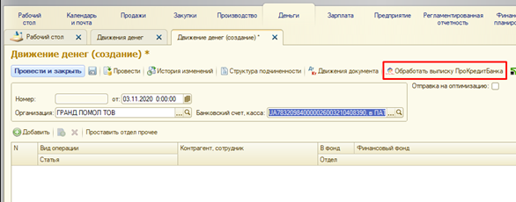

Рис. 5 Втягивание выписки Прокредитбанка в 1с Управленка

Далее выбираем файл export.dbf из папки Известняк\Банковские выписки на диске Z. Выписка затянется в 1С как показано на рис.6.

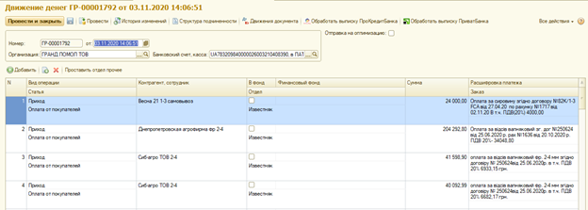

Рис.6 Выписка Прокредитбанка в 1с Управленка

5. В выписке нужно оставить только движения денег с видом операции "Приход" и Статьей "Оплата от покупателей". Остальные движения денег удаляем.

Исключение - разнесение денег от продажи валюты. Необходимо выбрать статью “Оплата от покупателей”. Пример разнесения денег от продажи валюты показано на рисунке ниже:

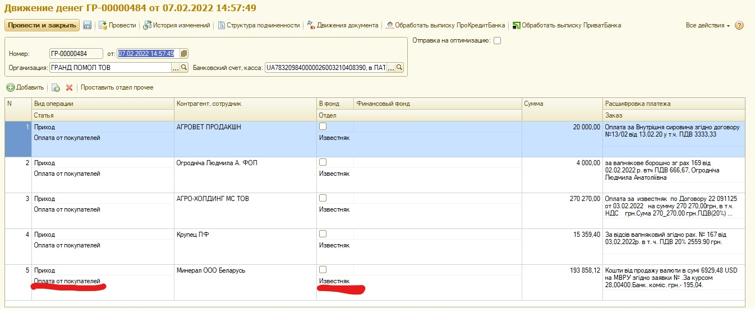

6. Далее необходимо свести банковские остатки по текущему счету. Для этого все движения денег связанные с фин помощью компании ВБА разносим следующим образом: Деньги - Движение денег - Создать. Выбираем дату, организацию и текущий счет. На рис. 7 показан пример разнесения платежного поручения входящего по фин помощи, на рис. 8 показан пример разнесения платежного поручения исходящего по фин помощи.

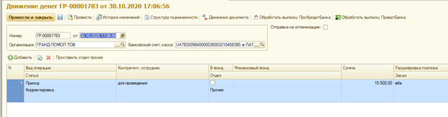

Рис. 7 Пример разнесения платежного поручения входящего по фин помощи компании ВБА

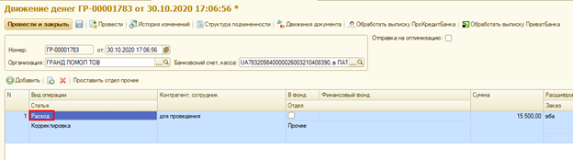

Рис. 8 Пример разнесения платежного поручения исходящего по фин помощи компании ВБА

7. Все платежные поручения, связанные с переводом средств между собственными счетами разносятся с помощью "Перемещения денежных средств". Для этого выбираем Деньги - Перемещение денежных средств - Создать. Заполняем как показано на примере на рис.9.

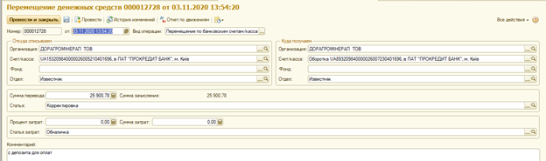

Рис.9 Пример заполнения перемещения денежных средств между счетами организации

8. Проверяем остатки по банковским счетам в разделе Деньги - Отчеты Денежные средства. Выбираем период - предыдущий банковский день и нажимаем Сформировать (рис. 10). Конечный остаток по счетам должен совпадать с остатками в банковской выписке клиент-банка.

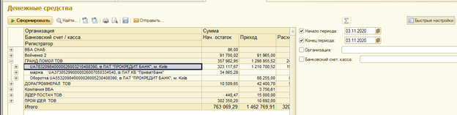

Рис. 10 Сверка банковских остатков

После разнесения банка в 1с Управленка НО9 разносит банк в 1с Бухгалтерия с помощью обработки Банк и касса - Дополнительные обработки - Обмін з банком (рис. 11).

Актуальные юрлица на 04.07.22г. по ФОП Морозу и Компании ВБА сворачивает остатки РСФ.

В Бухгалтерии ведем еще 2 ФОПа : Шатило Наталья и Шатило Вова.

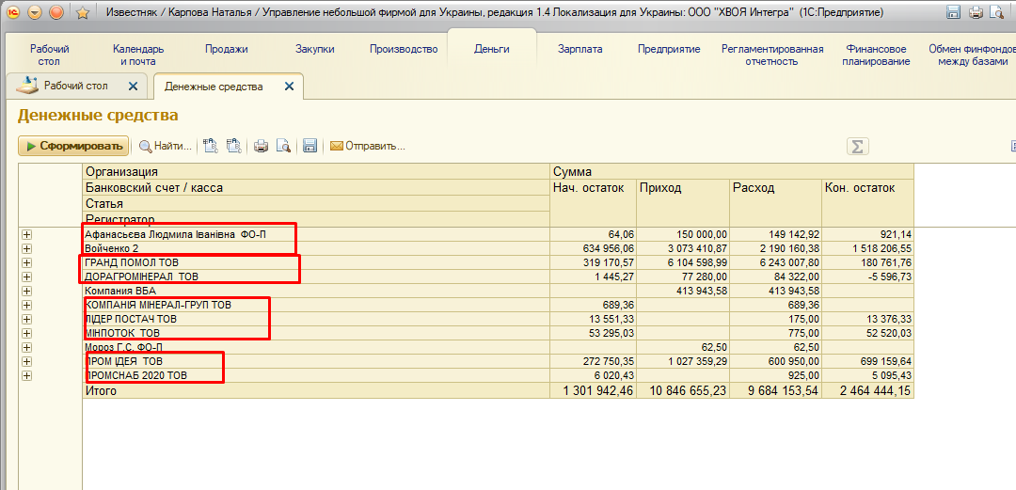

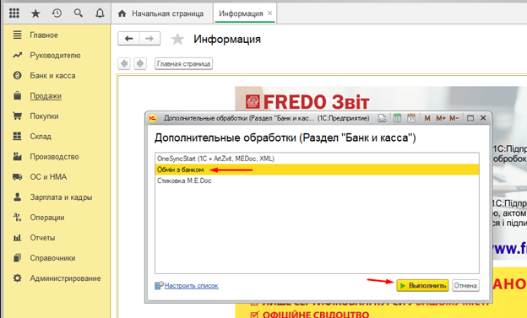

Рис.11 Обработка для разнесения банка в 1с Бухгалтерия 2.0